**ДНІПРОВСЬКИЙ НАЦІОНАЛЬНИЙ УНІВЕРСИТЕТ ІМЕНІ ОЛЕСЯ ГОНЧАРА**

**Факультет прикладної математики**

**Кафедра математичного забезпечення ЕОМ**

**Звіт**

з практичної роботи № 2

з курсу «Бази даних»

Виконав:

студент 3-го курсу

групи ПЗ-21у-1

Войцехов М.О.

м. Дніпро

2023 р.

1. Виявлення ключових полів таблиць

1. Вихователі

* + ID вихователя є ключем таблиці (Primary key);

2. Групи

* + Назва групи є ключем таблиці (Primary key);
  + ID вихователя є ключем для зв’язку з таблицею «Вихователі».

3. Батьки

* + ID батьків є ключем таблиці (Primary key);

4. Діти

* + ID дитини є ключем таблиці (Primary key);
  + Інформація про батьків є ключем для зв’язку з таблицею «Батьки».
  + Група є ключем для зв’язку з таблицею «Групи».

5. Черга

* + Номер є ключем таблиці (Primary key);
  + Інформація про батьків є ключем для зв’язку з таблицею «Батьки».

2. Визначення зв’язків між таблицями

1. Між таблицею «Вихователі» та «Групи» зв’язок 1:1. Тобто 1 вихователь в 1 групі, та в 1 групі 1 вихователь.

2. Між таблицею «Діти» та «Групи» зв’язок 1:Б. Тобто 1 дитина може бути тільки в 1 групі, а в 1 групі може бути безліч дітей.

3. Між таблицею «Діти» та «Батьки» зв’язок Б:Б. Тобто в 1 батьків може бути безліч дітей, а у дитини може бути декілька батьків.

4. Між таблицею «Черга» та «Батьки» зв’язок Б:Б. Тобто в 1 батьків може бути безліч дітей, а у дитини може бути декілька батьків.

Перевірка зв’язків на реальних даних.

Черга **Б:Б** Батьки, Батьки **Б:Б** Діти, Діти **Б:1** Групи, Групи **1:1** Вихователі.

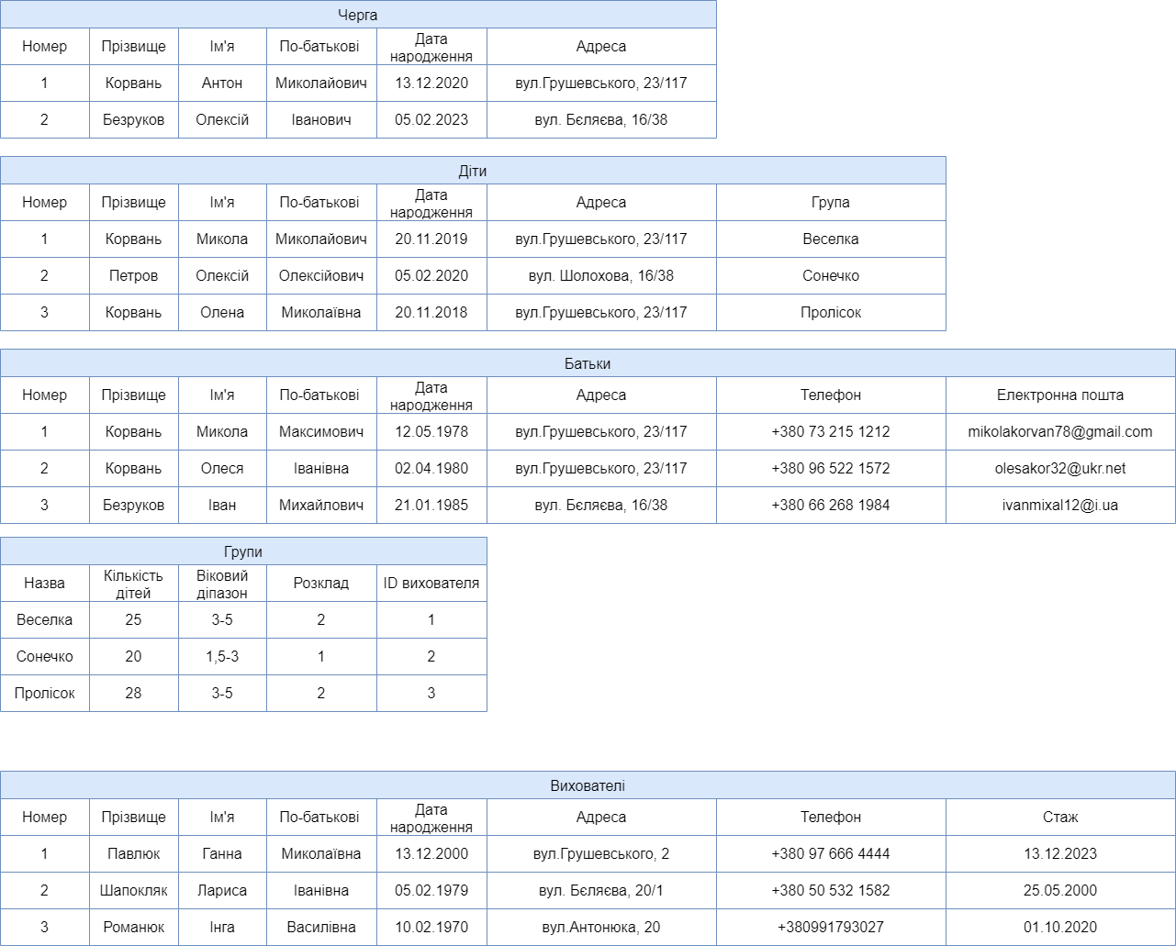

3. ER-діаграма

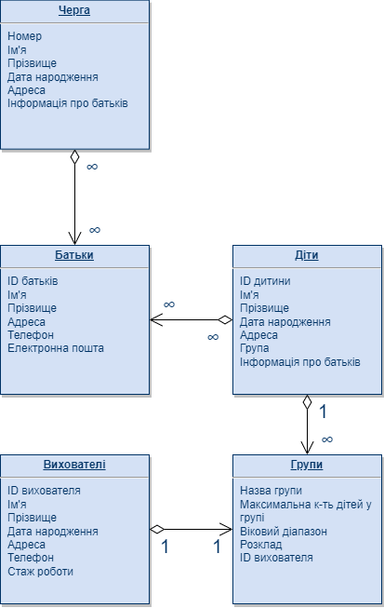

Рисунок 4 – ER-діаграма